Ознакомление дошкольников с культурой
Санкт-Петербурга.
Скоро у нашего города Санкт-Петербурга очередной день рождения. Всем известно, как много достопримечательностей в Санкт-Петербурге. Возможно поэтому, приобщение детей к культуре родного города, одно из самых частых приоритетных направлений работы педагогов Санкт-Петербурга.
Одна из важнейших задач педагогов дошкольного воспитания – развитие познавательного интереса к изучению истории и культуры родного города.
Изучая историю Санкт-Петербурга, создаются условия для духовно-нравственного воспитания, способствует формированию общих учебных умений и комплексному изучению разных сторон окружающего мира. Но, признавая значимость такой работы, нельзя не понимать, что её организация связана с рядом трудностей. Эти трудности обусловлены возрастными особенностями восприятия и мышления дошколят, требующими наглядности и непосредственных личных впечатлений для формирования представлений о предмете или явлении. В связи с этим знакомство с культурными объектами Петербурга не будет достаточным без посещения их детьми.
Наш детский сад находится на окраине Санкт-Петербурга. Я, как воспитатель не обладаю возможностями для того, чтобы проводить посещения достопримечательностей Санкт-Петербурга так часто, как хотелось бы. Организация коллективных экскурсий – непростой процесс, требующий серьёзной подготовки и привлечения кадров. Вывозить дошкольников на экскурсии в исторический центр особенно трудно из удалённых районов, как наш: сложность дорожной обстановки влияет на время проводимое в пути и часто приводит к тому, что усталость от дороги нивелирует для детей радость от посещения интересных мест, получения новых впечатлений.
Второй возможный способ организации личного знакомства детей с достопримечательностями города для воспитателя - это привлечение родителей. Но родители детей нашей группы оказались слишком «занятыми» людьми. Пришлось мне, уже как маме, показать им пример. Мы с моим сыном часто посещаем достопримечательности Санкт-Петербурга. Мною был создан фотоотчёт и представлен родителям детей моей группы на родительском собрании, посвящённому Дню города. Вот небольшая часть фотографий:
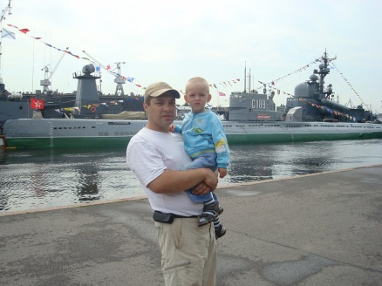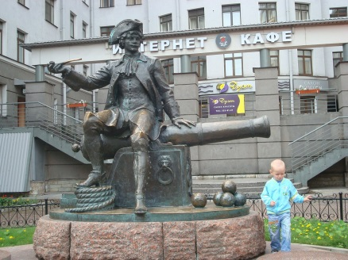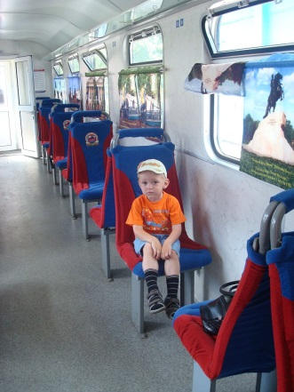
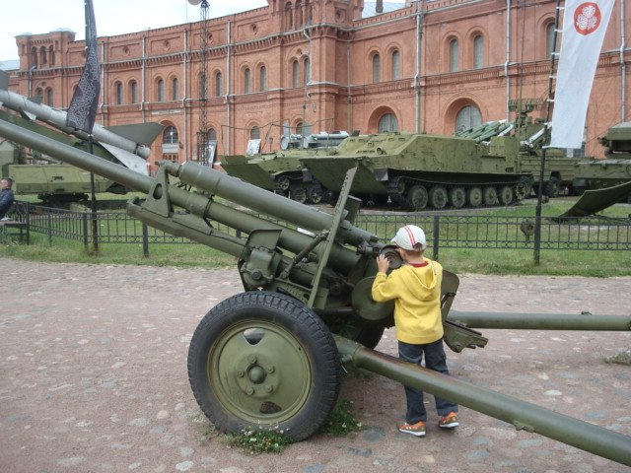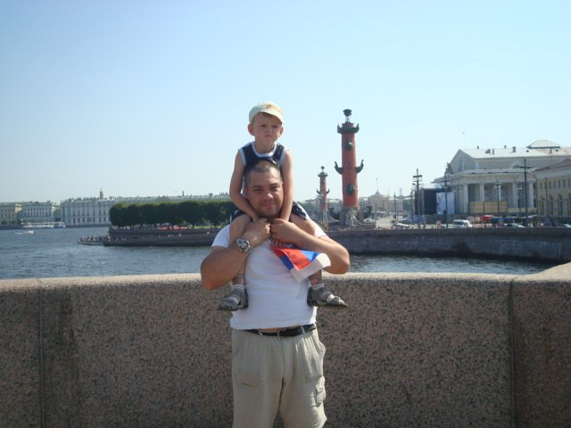
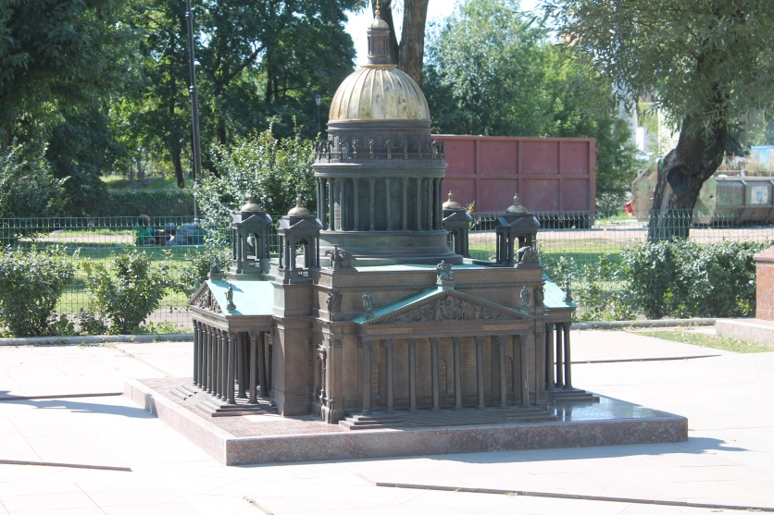
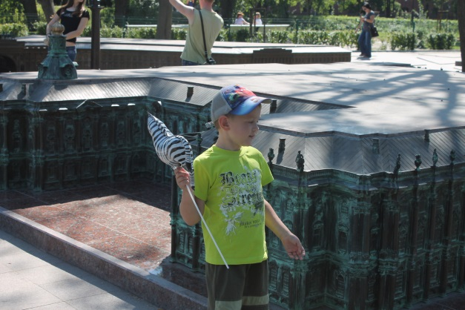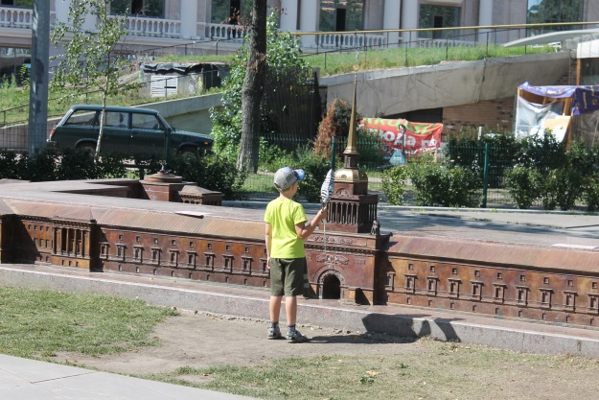
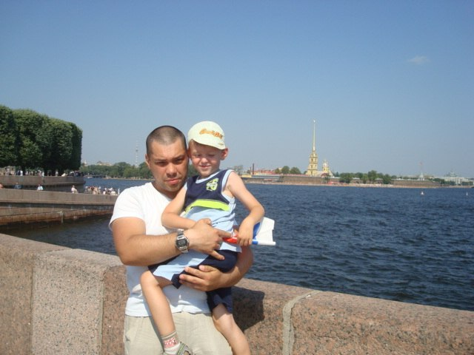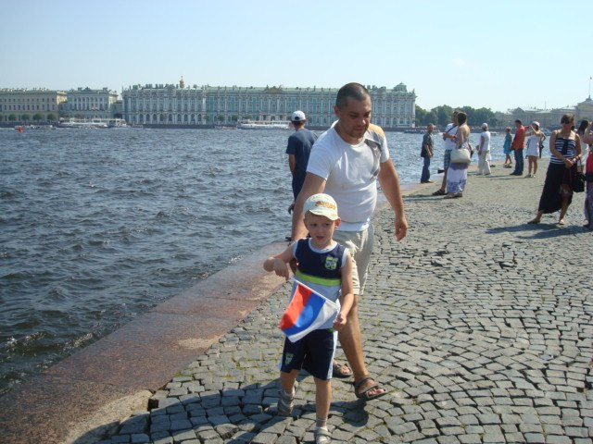
Чтобы привлечь родителей, мною даже были написаны стихи о Санкт-Петербурге.
Петербургская осень.
Опадают листья на аллеи,
С каждым днём пустеет Летний сад.
И среди пустых сырых скамеек
Статуи поблёкшие стоят.

Поливает дождик гладь гранита,
И Нева бушует и поёт.
Скоро она будет льдом покрыта,
А пока она ещё живёт.

Волны так и рвутся на свободу,
Если б не высокий парапет,
Петербург бы погрузился в воду –
Так бывало очень много лет.

Осень – просто гостья Петербурга,
Ты ветрами листья с веток рвёшь.
Осень – шумная зимы подруга,
Скоро ты уже от нас уйдёшь.

Родители стали уделять больше времени ознакомлению детей с Санкт-Петербургом. Вскоре был создан альбом «Мой Петербург», где уже были фотографии детей нашей группы.

